Отчёт по лабораторной работе №5

Ефремова Вера

Содержание

# 1 Цель работы

Приобретение практических навыков работы в Midnight Commander. Освоение инструкций языка ассемблера mov и int.

# 2 Выполнение лабораторной работы

1. Откроем Midnight Commander и пользуяшь клавишами откроем каталог ~/work/arch-pc: (рис. 1)

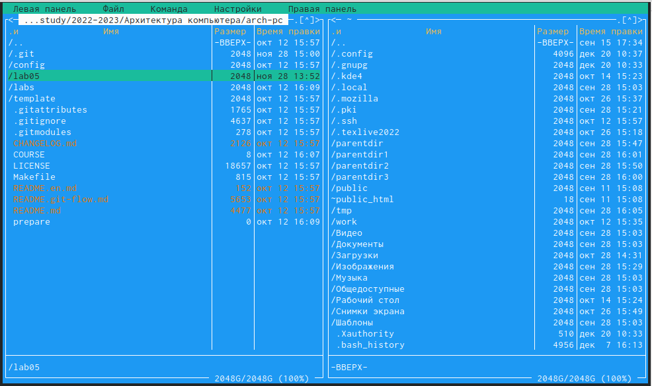

Рис. 1: Создание каталога

1. С помощью f7 создадим папку lab06 и перейдем в каталог. С помощью touch создадим файл lab6: (рис. 2)

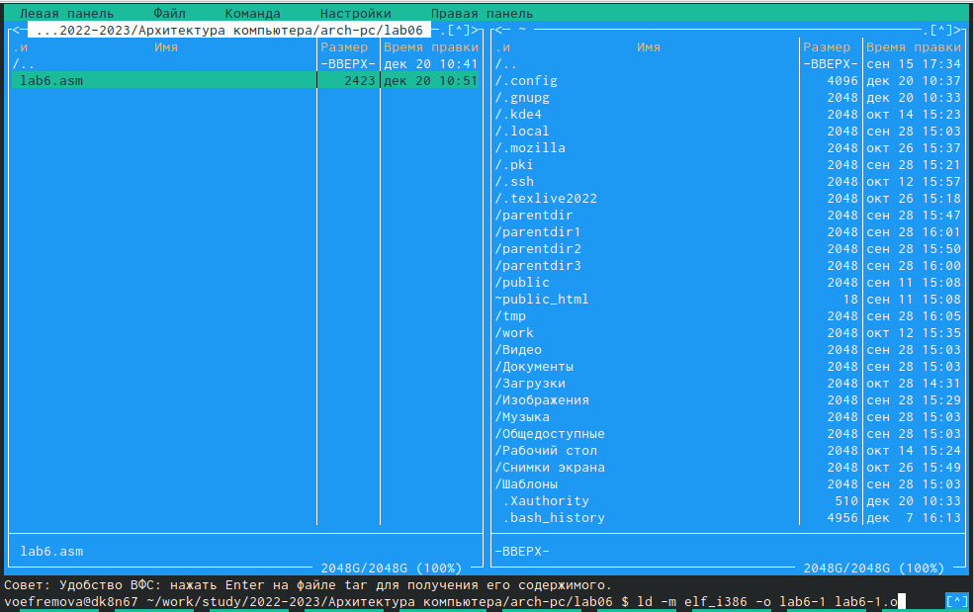

Рис. 2: Создание файла

1. Откроем файл с помощью текстового редактора mcedit и введём в него текст из листинга: (рис. 3)

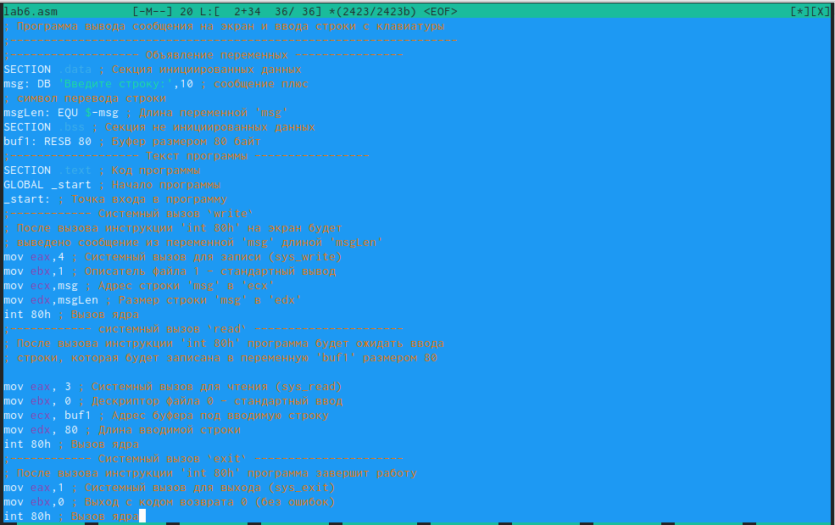

Рис. 3: Редактирование

1. С помощью f3 просмотрим созданный файл: (рис. 4)

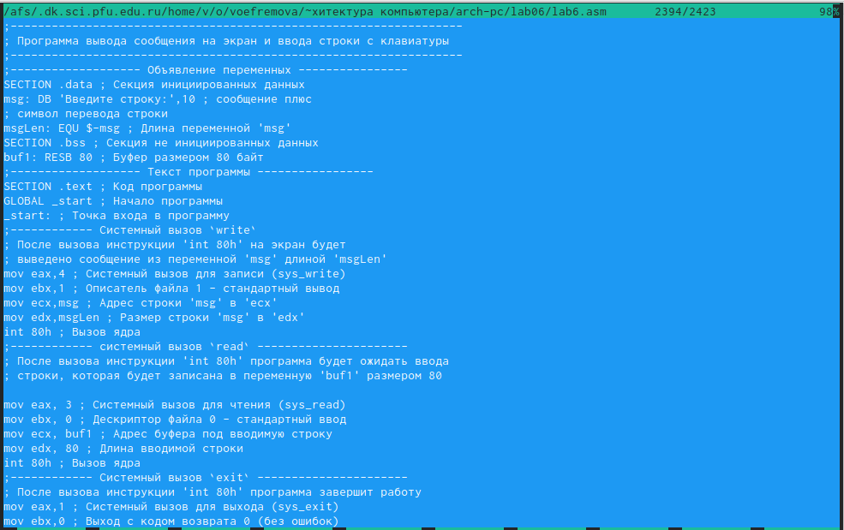

Рис. 4: Просмотр

1. Оттранслируйте текст программы lab6-1.asm в объектный файл. Выполним компоновку объектного файла и запустим получившийся исполняемый файл. Программа выводит строку ‘Введите строку:’ и ожидает ввода с клавиатуры: (рис. 5)

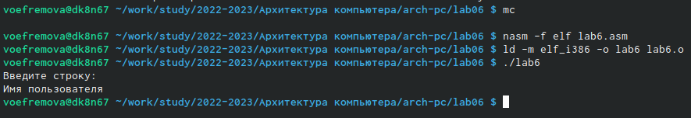

Рис. 5: Создание

1. С помощью функциональной клавиши F6 создайте копию файла lab6.asm с именем lab6-2.asm. Выделите файл lab6.asm, нажмите клавишу F6 , введите имя файла lab6-2.asm: (рис. 6)

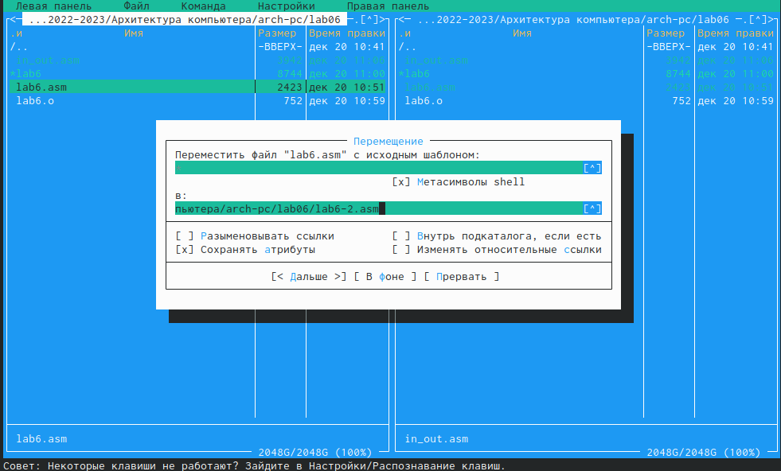

Рис. 6: создание

1. Исправьте текст программы в файле lab6-2.asm с использование подпрограмм из внешнего файла in_out.asm (используйте подпрограммы sprintLF, sread и quit) в соответствии с листингом 6.2. Создайте исполняемый файл и проверьте его работу: (рис. 7)

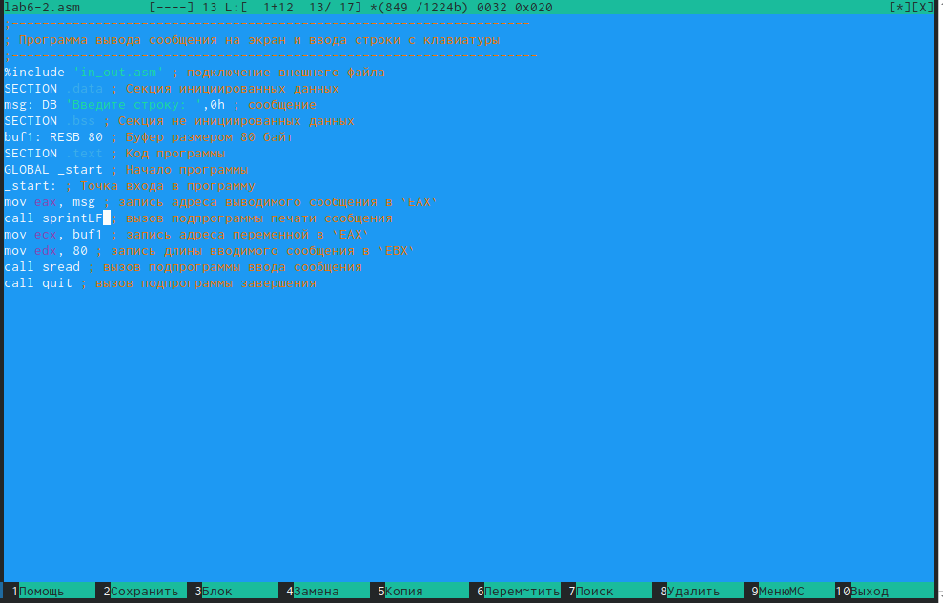

Рис. 7: редакция

1. Изменим на sprint: (рис. 8)

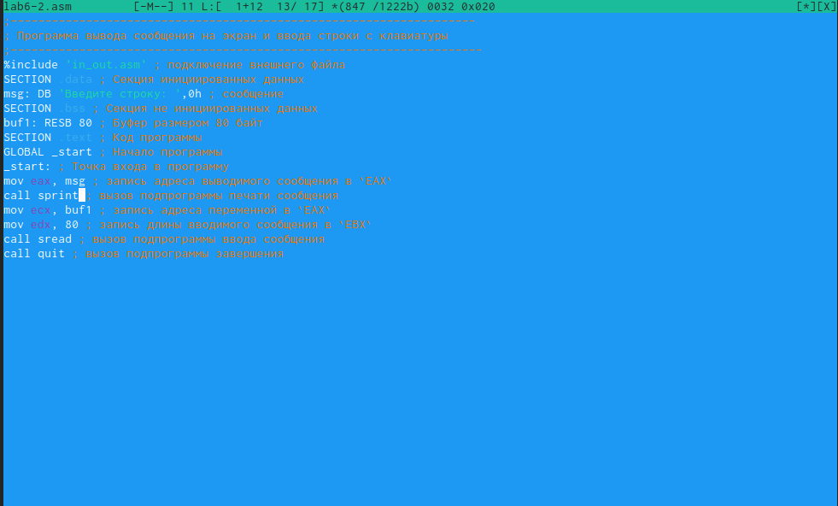

Рис. 8: редакт

1. Проверим работу двух файлов. Разница в том, что выводы принта выходят на разных строках. (рис. 9)

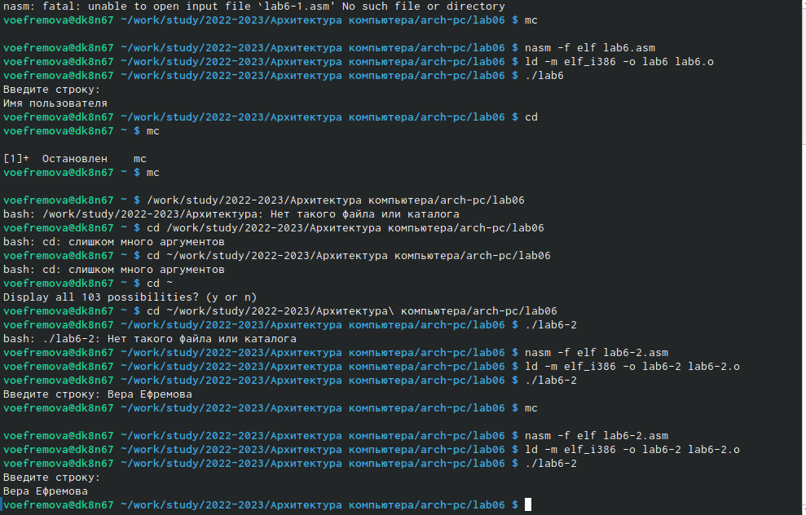

Рис. 9: Запуск

# 3 Самостоятельная работа

1. Создадим копию файла lab6.asm с именем lab6-3.asm c первым листингом: (рис. 10)

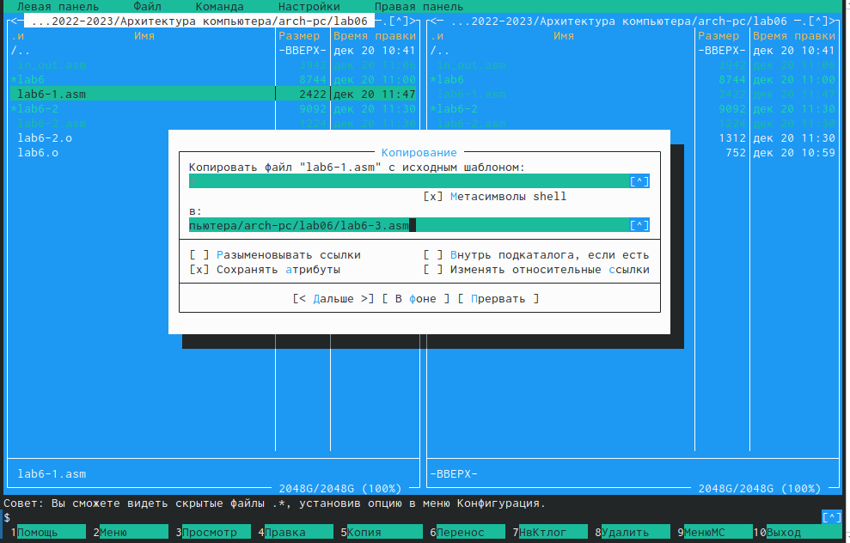

Рис. 10: Копия файла

1. Запустим файл: (рис. 11)

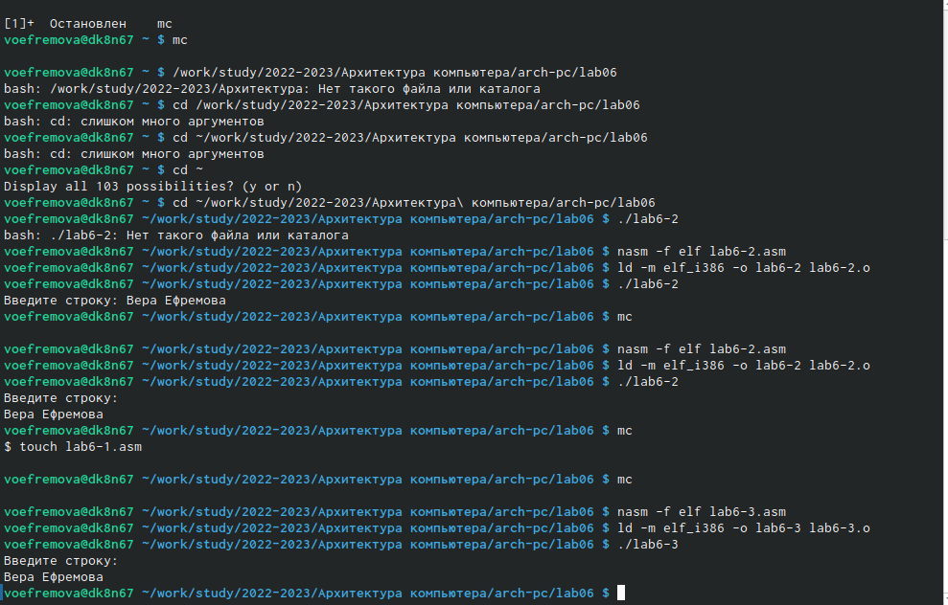

Рис. 11: Редактирование

1. Создадим копию файла lab6-2.asm с именем lab6-4.asm cо вторым листингом и запустим: (рис. 12)

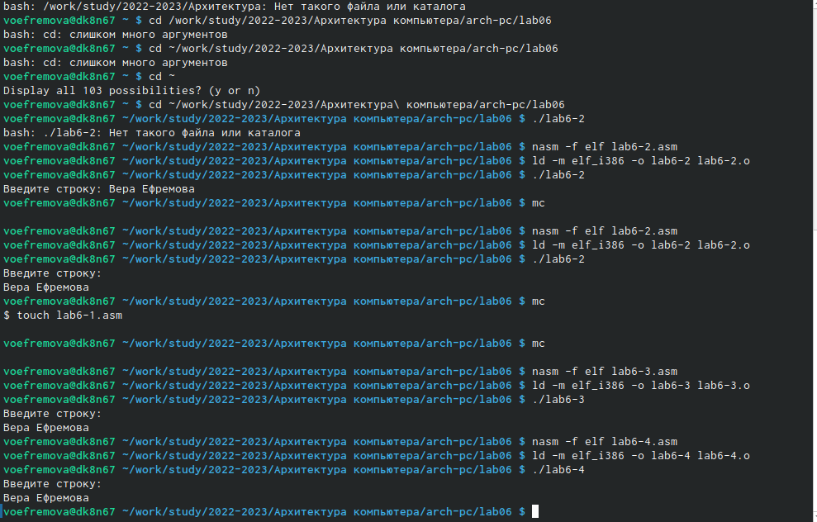

Рис. 12: Запуск

1. Загрузим на гитхаб.

# 4 Выводы

Мы приобрели практических навыков работы в Midnight Commander. Освоили инструкцию языка ассемблера mov и int.